МІНІСТЕРСТВО ОСВІТИ І НАУКИ УКРАЇНИ

Національний аерокосмічний університет ім. М. Є. Жуковського
«Харківський авіаційний інститут»

факультет програмної інженерії та бізнесу

кафедра інженерії програмного забезпечення

Лабораторна робота № 5

з дисципліни « Програмування мовою Java »
назва дисципліни
на тему: « РОЗРОБКА ЗАСТОСУНКІВ МОВОЮ ПРОГРАМУВАННЯ
JAVA. УМОВНІ ОПЕРАТОРИ »

Виконав: студент 2 курсу групи № 622п
освітньої програми
121 інженерія програмного забезпечення
(шифр і назва ОП)
Петренко Є.О.
(прізвище й ініціали студента)
Прийняв: Симбірський Г.Д.
(посада, науковий ступінь, прізвище й ініціали)
Кількість балів:

Харків – 2023
Мета роботи – отримання практичних навичок роботи з операторами мови програмування Java: умовні оператори.

ПОСТАНОВКА ЗАДАЧІ
Навчитися працювати з умовними операторами: if, if-else і switch.

1. Прочитати теоретичний матеріал
2. Вивчити роботу оператора if-else
3. Вивчити роботу оператора switch-case
4. Вирішити завдання з використанням вивченого матеріалу
5. Зробити висновки по роботі

ЗМІСТ ЗВІТУ
1. Постановка завдання.
2. Встановити завдання, які вирішуються в лабораторній роботі
3. Коротко описати роботу оператора if-else
4. Коротко описати роботу оператора switch-case
5. Записати код вирішення завдань
6. Висновки по роботі.

ТЕОРЕТИЧНІ ВІДОМОСТІ

Побітові оператори
У кожній операції порівняння беруть участь два операнда. А виглядає вона як звичайне нерівність в математиці. Наприклад: a> b.

Операція порівняння повертає:

• значення true ( "істина"), якщо висловлювання з оператором правдиве (умова виконується),
• і false ( «брехня») - якщо висловлювання з оператором помилкове (умова не виконується).
Наприклад, ми хочемо порівняти в Java значення змінних a і b. Для цього використовуємо оператор >, який повертає логічне значення (true або false).

A > b одне true, коли значення змінної a більше значення змінної b (операнд зліва від > більше правого), а інакше - false.

Оператор порівняння | Позначення в Java | Приклад операції | Результат операції
Менше | < | a < b | true, якщо операнд зліва менше правого, інакше false
Більше | > | a > b | true, якщо операнд зліва більше правого, інакше false
Менше, або дорівнює | <= | a <= b | true, якщо операнд зліва менше правого або вони рівні, інакше false
Більше, або дорівнює | >= | a => b | true, якщо операнд зліва більше правого або дорівнює йому, інакше false
Дорівнює | == | a == b | true, якщо операнд зліва дорівнює операнду справа
Не дорівнює | !== | a != b | true, якщо операнд зліва не дорівнює операнду справа

Оператори розгалуження

Оператор розгалуження дозволяє вибрати і виконати певний блок коду в залежності від спрацювання деякого умови.
Є два оператора розгалуження (умовні конструкції): if-else і switch.
Оператор if
Його синтаксис виглядає так:
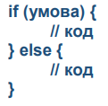
В круглих дужках після if вказують умовне вираз (вислів). Якщо воно істинне (тобто результат його обчислення дорівнює true), то виконується код в фігурних дужках після умови, інакше виконується код по гілці else (якщо вона є).
На рисунку 1 представлені різні варіанти синтаксису оператора if-else. Один рядок не входить в структуру оператора. Знайдіть його.
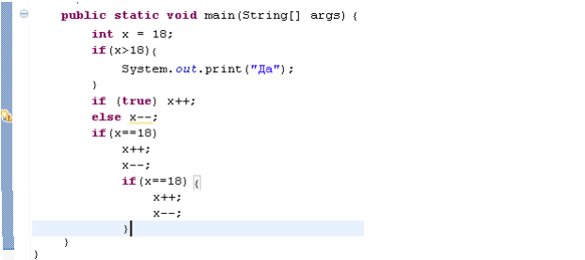
Рисунок 1 – Приклади використання оператора if

Визначте, до якого оператора if відноситься оператор else на рисунке 2.
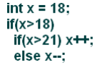
Рисунок 2 – Оператор else

Дивимось уважно.

У минулій лабораторній роботі був вивчений тернарний оператор. Використання конструкції if-else дозволяє проводити аналогічні дії тернарного оператору

Важливо пам'ятати, що спрацьовує тільки один варіант конструкції, навіть якщо за підсумками роботи умова починає задовольняти іншим частинам конструкції if-else (рис.3)
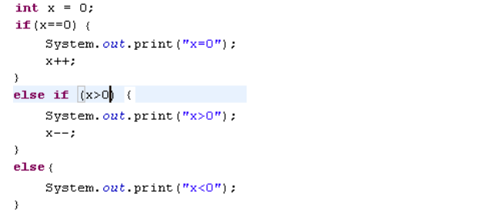
Рисунок 3 – одиночне спрацьовування

Усередині дужок може виконуватися безліч умов. Головне, щоб результатом було true або false.
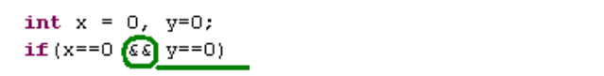
Вкладені конструкції
Припустимо, ми хочемо перевірити якусь умову. Якщо умова не виповнилася - перевірити іншу умову.
вкладений if
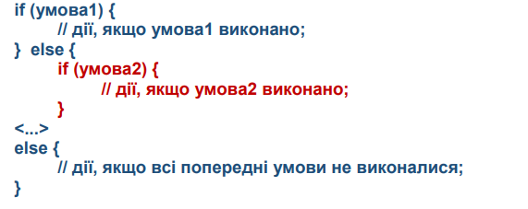
конструкція else if
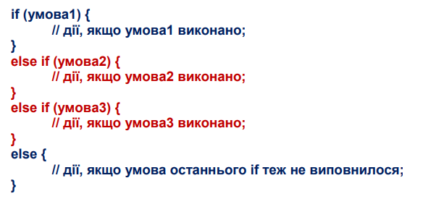

Оператори множинного вибору switch-case
Він застосовується, коли потрібно виконати один з декількох блоків коду в залежності від значення аргументу.

Вигода від switch тим очевидніше, чим більше перевірок і варіантів дій нам потрібно.
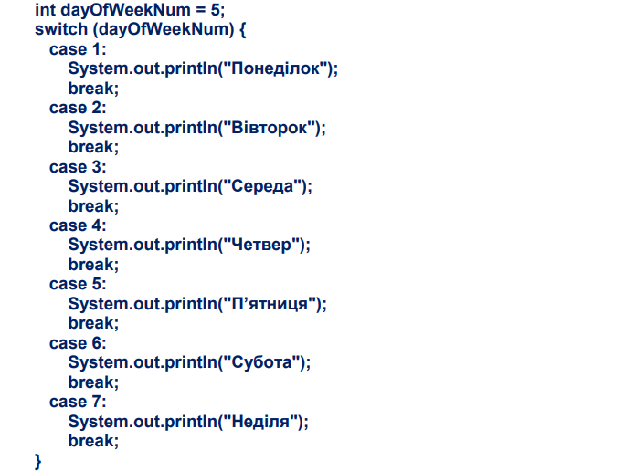
Приклад використання аналогічних рішень наведено на рисунку 4.
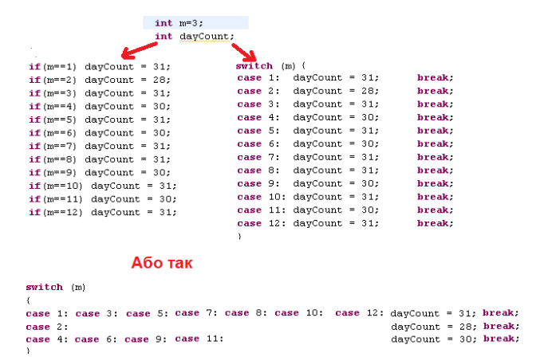
Рисунок 4 – приклади використання switch-case

Будьте уважні. Оператор break необхідний інакше будуть виконуватися всі дії конструкції case (рис.5)
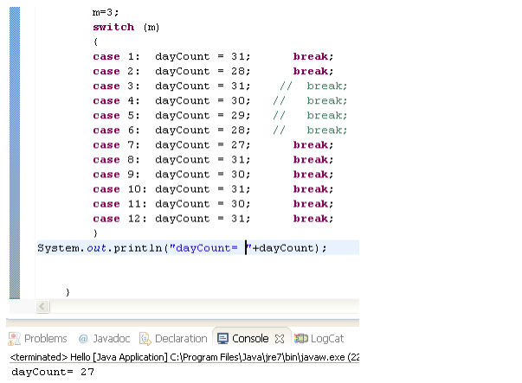
Рисунок 5 – Особливості спрацювання з оператором break

Нижче наведені завдання для самостійної роботи Завдання на кмітливість
1 Дано 5 чисел (а, в, с, д, е). Знайти найбільше
2 Дано 5 чисел (а, в, с, д, е). Знайти ДВА найбільши

ВИКОНАННЯ РОБОТИ

Загальні відомості
Мова програмування: Java
ОС: Windows 10
Процесор: AMD Ryzen 5 4600H
Компілятор: Intellij IDEA 2023

Завдання 5.1 Розробити, відлагодити та запустити програму для обчислення змінної а за певної умови: якщо b>1, то a=b-c-d. b=12, c=2, d=3.
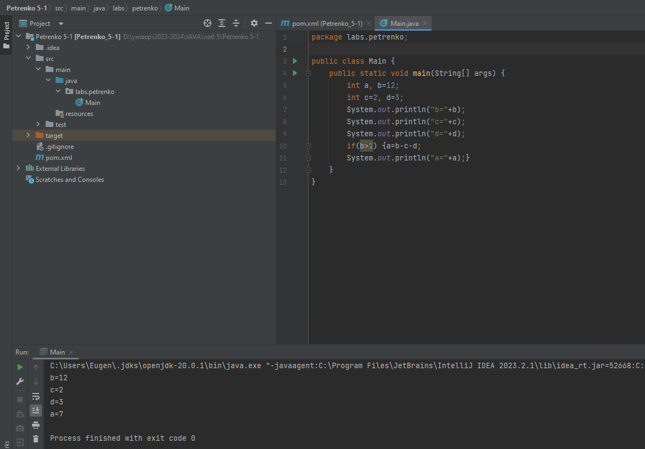
Рисунок 1 – Результат роботи програми

Завдання 5.2 Розробити, відлагодити та запустити програму для обчислення змінної а за системою нерівностей, якщо с=2 і d=3:
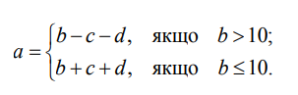
Експлуатація програми не дуже зручна для введення різних значень змінної b, тому внесемо корективи у програму для введення значень b з екрану.
Для виконання цього завдання нам необхідно додати сканер для введення значень змінної. Також додамо вивід інформації для користувача про необхідність введення цієї змінної.
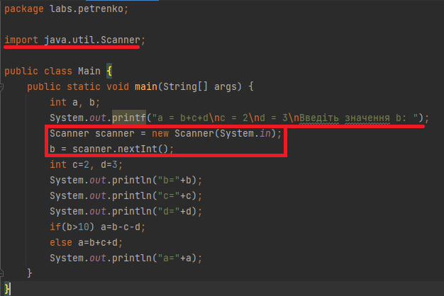
Рисунок 2 – Внесені зміни

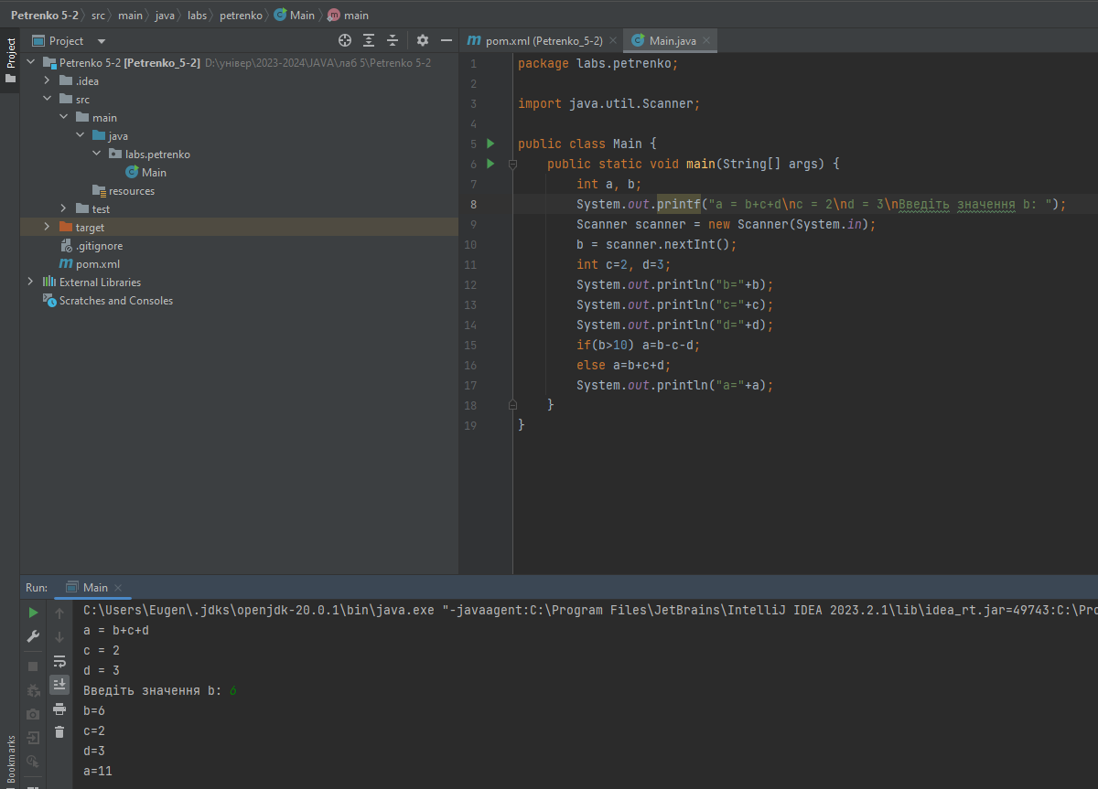
Рисунок 3 – Результат роботи програми (b = 6)

Завдання 5.3 Розробити, відлагодити та запустити програму для обчислень, наведених на рис. 1 в “Методичних вказівках до виконання лабораторної роботи 5”
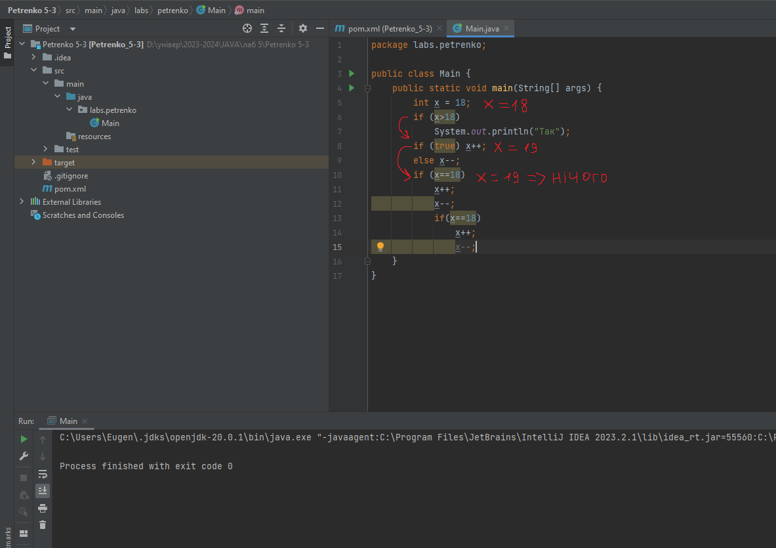
Рисунок 4 – Результат роботи програми

Завдання 5.4 Розробити, відлагодити та запустити програму для вправи, вказаної на рис. 2 в “Методичних вказівках до виконання лабораторної роботи 5”.
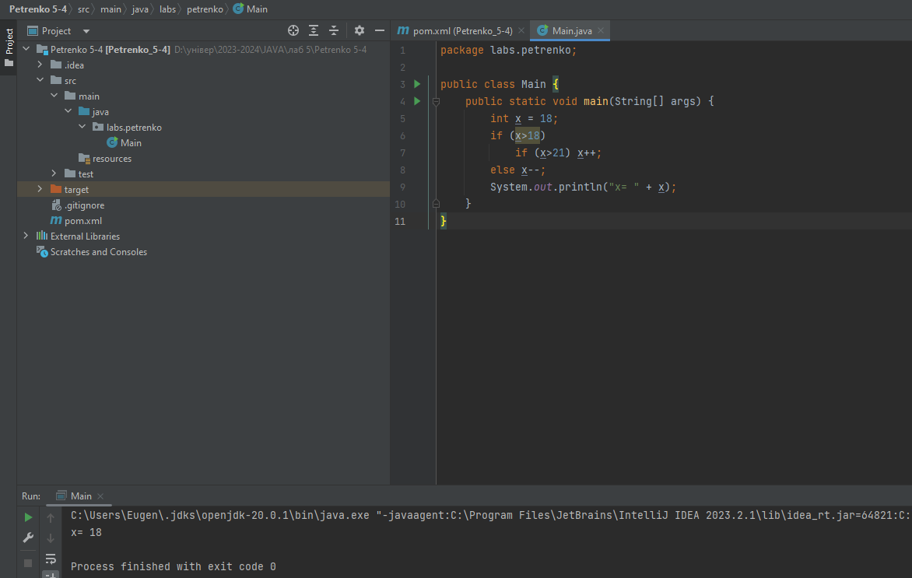
Рисунок 5 – Результат роботи програми
Завдання 5.5 Розробити, відлагодити та запустити програму для вправи, вказаної на рис. 3 в “Методичних вказівках до виконання лабораторної роботи 5”.
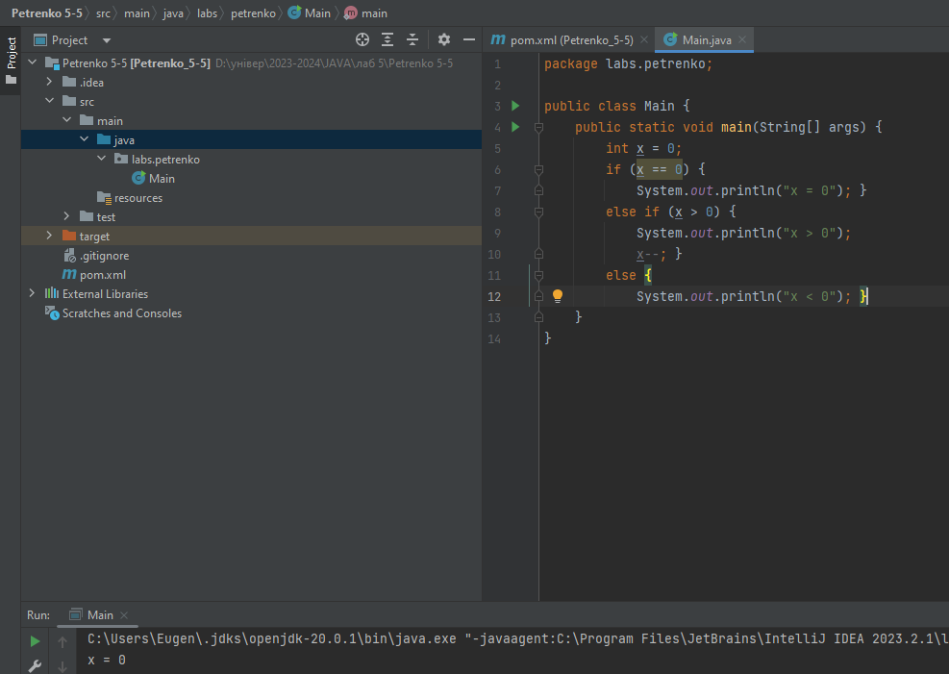
Рисунок 6 – Результат роботи програми

Завдання 5.6 Розробити, відлагодити та запустити програму для вправи, вказаної на рис. 4 в “Методичних вказівках до виконання лабораторної роботи 5”.
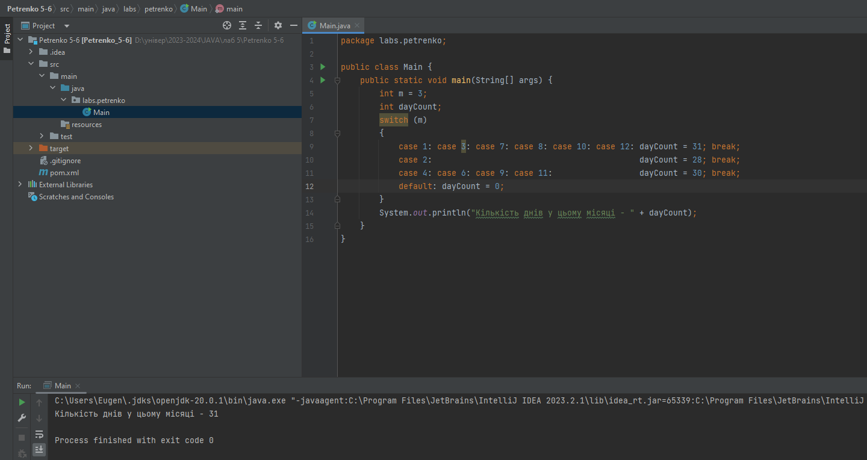
Рисунок 7 – Результат роботи програми
Завдання 5.7 Дано 5 чисел (a, b, c, d, e). Знайти найбільше
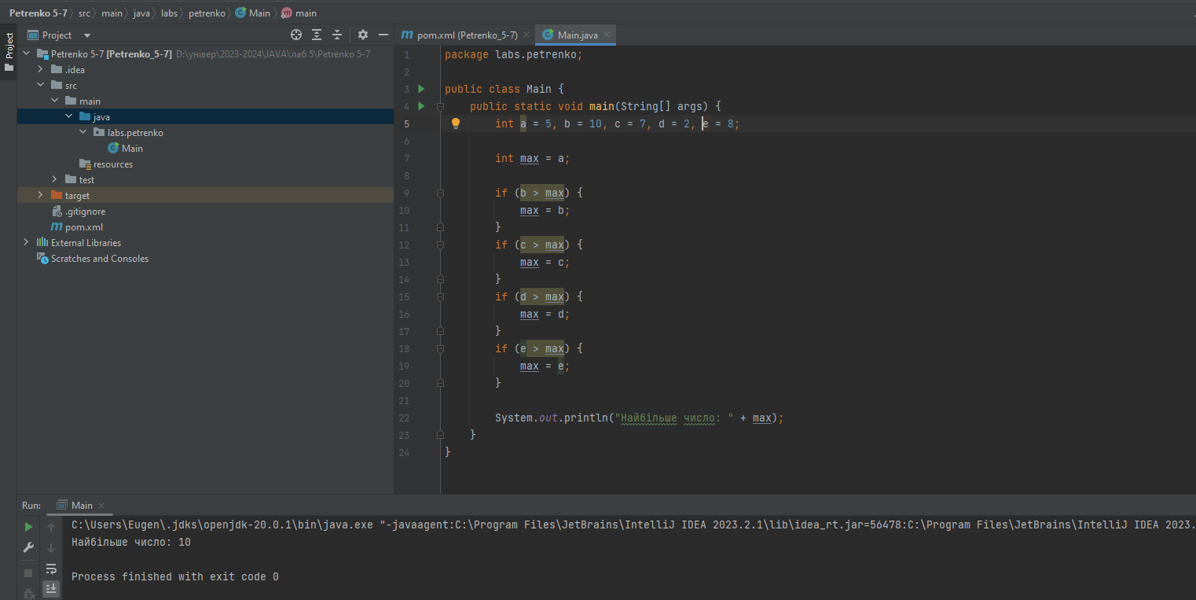
Рисунок 8 – Результат роботи програми

Завдання 5.8 Дано 5 чисел (a, b, c, d, e). Знайти ДВА найбільших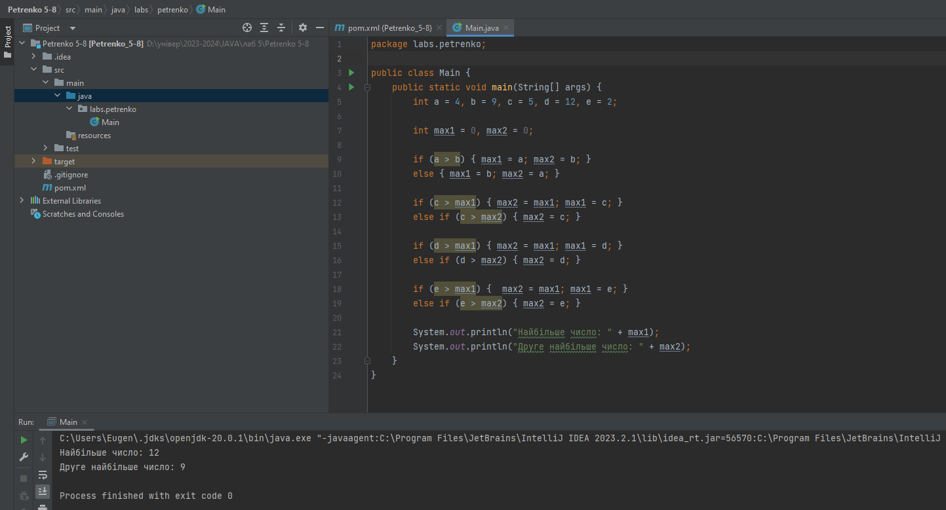
Рисунок 9 – Результат роботи програми

Відповіді на контрольні запитання

- Які особливості роботи if ви знаєте?
if - це умовний оператор, який використовується для виконання певного блоку коду, лише якщо певна умова вказується як істинна (true).

- Які особливості роботи else if знаєте?
else if - це конструкція, яка дозволяє встановити додаткові умови, які будуть перевірятися, якщо попередня умова в операторі if була хибною.

- Які особливості роботи else ви знаєте?
else - це умовний блок, який виконується, якщо попередня умова в операторі if або else if була хибною.

- Які особливості роботи switch ви знаєте?
switch - це умовний оператор, який дозволяє вибирати один з декількох можливих варіантів виконання коду на основі значення виразу (зазвичай це ціле число або перераховуваний тип).

- Які особливості роботи case ви знаєте?
case - це частина конструкції switch, яка визначає можливі значення для порівняння з виразом у switch.

ВИСНОВОК
Отримано практичні навички роботи з операторами if, if-else і switch мови програмування Java.

